DOKUMEN PERENCANAAN PROJECT
UJIAN KOMPETENSI KEAHLIAN (UKK)
KOMPETENSI KEAHLIAN REKAYASA PERANGKAT LUNAK (RPL)

Nama Project | MediSell — Sistem Manajemen Penjualan
Nama Siswa | Zidan maulidan
NISN
Kelas | XII RPL 1
Nama Sekolah | SMK MUHAMMADIYAH TASIKMALAYA
Tahun Pelaksanaan | 2026

Dokumen ini disusun sebagai panduan perencanaan dan dokumentasi
pelaksanaan project Uji Kompetensi Keahlian (UKK) selama 2 (dua) bulan.

DAFTAR ISI
Klik kanan pada area di bawah ini lalu pilih "Update Field" (atau tekan F9 dan pilih "Update entire table") untuk menampilkan daftar isi secara otomatis setelah dokumen diisi.
DAFTAR ISI 2
1. IDENTITAS PROJECT 4
2. ANALISIS KEBUTUHAN 5
2.1 Latar Belakang 5
2.2 Identifikasi Masalah 5
2.3 Tujuan Project 5
2.4 Target / Pengguna Sistem 5
2.5 Kebutuhan Fungsional 6
2.6 Kebutuhan Non-Fungsional 6
2.7 Batasan Project 6
3. USE CASE DIAGRAM 8
3.1 Daftar Aktor 8
3.2 Daftar Use Case 8
3.3 Use Case Diagram 9
3.4 Deskripsi Use Case 9
4. FLOWCHART / ACTIVITY DIAGRAM 10
4.1 Alur Proses Sistem 10
4.2 Flowchart / Activity Diagram 10
4.3 Deskripsi Proses Utama 10
5. RANCANGAN DATABASE 12
5.1 Penjelasan Database 12
5.2 Entity Relationship Diagram (ERD) 12
5.3 Daftar Tabel 12
5.4 Struktur Tabel 13
5.5 Primary Key, Foreign Key, dan Relasi Antar Tabel 13
6. WIREFRAME 14
6.1 Struktur Navigasi 14
6.2 Wireframe 14
6.3 Daftar Halaman 14
7. UI DESIGN 16
7.1 Konsep Desain 16
7.2 Typography 16
7.3 Warna 16
7.4 Komponen UI 16
7.5 Desain Setiap Halaman 17
7.6 Responsive Design 17
8. RENCANA IMPLEMENTASI 18
8.1 Teknologi dan Tools 18
8.2 Struktur Aplikasi 18
8.3 Daftar Fitur dan Prioritas Pengerjaan 18
8.4 Tahapan Pengerjaan 19
8.5 Rencana Testing 19
8.6 Target Penyelesaian 19

1. IDENTITAS PROJECT
Lengkapi identitas project UKK Anda pada tabel berikut. Informasi ini menjadi acuan utama dalam seluruh tahapan perencanaan dan pengerjaan project.
Nama Project | MediSell — Sistem Manajemen Penjualan
Nama Siswa | Zidan
Kelas | XII RPL 1
Nama Sekolah | SMK MUHAMMADIYAH KOTA TASIKMALAYA
Tahun Pelaksanaan | 2026
Teknologi yang Digunakan | PHP Native, MySQL, HTML, CSS, dan JavaScript.
Deskripsi Singkat Project | MediSell adalah aplikasi berbasis web untuk membantu perusahaan mengelola proses penjualan, data pelanggan, dan stok produk secara terintegrasi. Sistem memungkinkan karyawan melakukan transaksi, mencari data pelanggan dan produk, serta memperbarui stok secara otomatis, sementara admin atau pemilik dapat memantau data dan laporan penjualan.

2. ANALISIS KEBUTUHAN
Uraikan latar belakang, permasalahan, tujuan, serta kebutuhan sistem yang akan dibangun. Bagian ini menjadi dasar dalam menentukan arah pengembangan project.

2.1 Latar Belakang
[Isi Latar Belakang Project]

2.2 Identifikasi Masalah
No | Identifikasi Masalah
1
2
3
4

2.3 Tujuan Project
No | Tujuan
1
2
3
4

2.4 Target / Pengguna Sistem
No | Target / Pengguna | Keterangan
1
2
3

2.5 Kebutuhan Fungsional
No | Kode | Deskripsi Kebutuhan Fungsional
1 |  | Login pengguna
2 |  | Mengelola data produk
3 |  | Mengelola data pelanggan
4
  Mengecek stok produk
5 |  | Melakukan transaksi penjualan
6
  Mengurangi stok otomatis

2.6 Kebutuhan Non-Fungsional
No | Aspek | Deskripsi Kebutuhan Non-Fungsional
1 | Kemudahan penggunaan | Tampilan harus sederhana dan mudah dipahami oleh admin maupun karyawan sehingga tidak membutuhkan pelatihan khusus.
2 | Keamanan | Sistem harus menggunakan login dan pembatasan hak akses. Password pengguna juga harus disimpan dalam bentuk hash, bukan teks biasa.
3 | Keandalan data | Data transaksi dan perubahan stok harus tersimpan di MySQL dengan benar sehingga tidak mudah terjadi ketidaksesuaian data.
4 | Kompatibilitas | plikasi dapat dijalankan melalui browser pada komputer/laptop yang digunakan perusahaan.
5 | Kinerja | Sistem harus dapat menampilkan data produk, pelanggan, stok, dan transaksi dengan cepat untuk jumlah data yang wajar bagi usaha kecil/menengah.

2.7 Batasan Project
No | Batasan Project
1 | Sistem hanya mencakup pengelolaan data produk, data pelanggan, stok produk, dan transaksi penjualan.
2 | Sistem hanya memiliki hak akses untuk Admin, Karyawan/Kasir, dan Pemilik sesuai dengan kebutuhan masing-masing pengguna.
3 | Sistem tidak mencakup pembayaran online, payment gateway, marketplace, maupun integrasi dengan API atau sistem pihak ketiga.
4 | Sistem dikembangkan menggunakan PHP Native, MySQL, HTML, CSS, dan JavaScript serta ditujukan untuk satu lokasi usaha.

3. USE CASE DIAGRAM
Identifikasi aktor dan use case yang terlibat dalam sistem, gambarkan diagramnya, kemudian jelaskan setiap use case secara rinci.

3.1 Daftar Aktor
No | Nama Aktor | Deskripsi Aktor
1 | Admin | Pengguna yang bertugas mengelola data produk, data pelanggan, stok, transaksi, dan laporan penjualan.
2 | Karyawan/Kasir | Pengguna yang bertugas melakukan transaksi penjualan, mengelola data pelanggan, dan mengecek stok produk.
3 | Pemilik | Pengguna yang dapat melihat laporan penjualan dan memantau informasi penjualan pada sistem.

3.2 Daftar Use Case
No | Nama Use Case | Aktor Terkait
1 | Login | Admin, Karyawan/Kasir, Pemilik
2 | Mengelola Data Produk | Admin
3 | Mengelola Data Pelanggan | Admin, Karyawan/Kasir
4 | Mengecek Stok Produk | Admin, Karyawan/Kasir
5 | Melakukan Transaksi Penjualan | Karyawan/Kasir
6 | Mengurangi Stok Otomatis | Sistem
7 | Melihat Riwayat Transaksi | Admin, Karyawan/Kasir
8 | Melihat Laporan Penjualan | Admin, Pemilik

3.3 Use Case Diagram
[Tempatkan Use Case Diagram di sini]

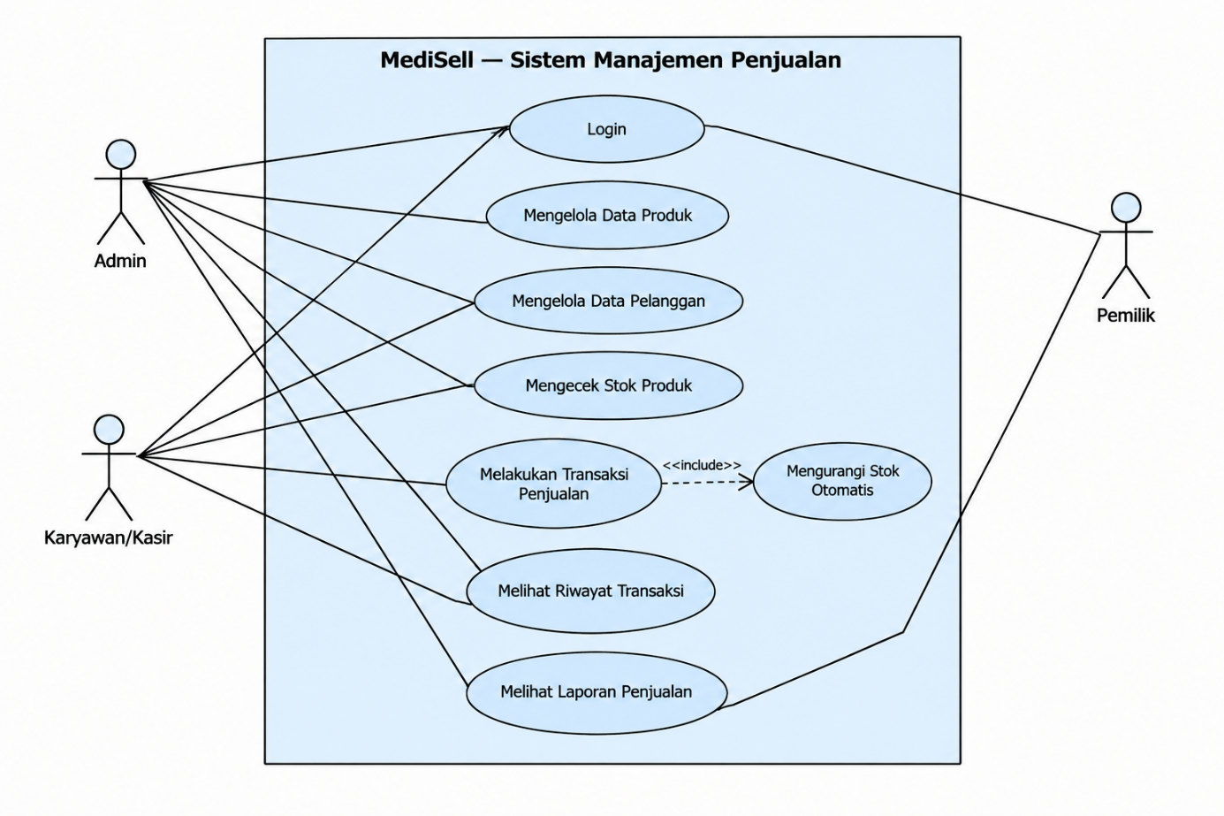

3.4 Deskripsi Use Case
No | Nama Use Case | Deskripsi
1 | Login | Pengguna memasukkan username dan password untuk masuk ke dalam sistem sesuai dengan hak aksesnya.
2 | Mengelola Data Produk | Admin dapat menambah, melihat, mengubah, dan menghapus data produk yang tersedia dalam sistem.
3 | Mengelola Data Pelanggan | Admin dan Karyawan/Kasir dapat menambah, melihat, mengubah, menghapus, dan mencari data pelanggan.
4 | Mengecek Stok Produk | Admin dan Karyawan/Kasir dapat melihat jumlah stok produk yang tersedia sebelum melakukan transaksi.
5 | Melakukan Transaksi Penjualan | Karyawan/Kasir memilih pelanggan dan produk, memasukkan jumlah pembelian, kemudian menyimpan transaksi penjualan ke dalam sistem.
6 | Mengurangi Stok Otomatis | Sistem secara otomatis mengurangi jumlah stok produk setelah transaksi penjualan berhasil disimpan.
7 | Melihat Riwayat Transaksi | Admin dan Karyawan/Kasir dapat melihat data transaksi penjualan yang telah tersimpan di dalam sistem.
8 | Melihat Laporan Penjualan | Admin dan Pemilik dapat melihat laporan penjualan berdasarkan periode tertentu untuk memantau aktivitas penjualan.

4. FLOWCHART / ACTIVITY DIAGRAM
Gambarkan alur proses sistem secara berurutan menggunakan flowchart atau activity diagram, kemudian jelaskan proses-proses utama yang terjadi di dalamnya.

4.1 Alur Proses Sistem
[Isi Penjelasan Alur Proses Sistem]

4.2 Flowchart / Activity Diagram
[Tempatkan Flowchart / Activity Diagram di sini]

4.3 Deskripsi Proses Utama
No | Nama Proses | Deskripsi Proses
1
2
3
4
5

5. RANCANGAN DATABASE
Jelaskan rancangan basis data yang digunakan, gambarkan ERD, uraikan struktur tabel beserta primary key, foreign key, dan relasi antar tabel.

5.1 Penjelasan Database
[Isi Penjelasan Database yang Digunakan]

5.2 Entity Relationship Diagram (ERD)
[Tempatkan ERD di sini]

5.3 Daftar Tabel
No | Nama Tabel | Fungsi Tabel
1
2
3
4
5

5.4 Struktur Tabel
Nama Tabel: [Isi Nama Tabel]
No | Nama Field | Tipe Data | Ukuran | Keterangan (PK/FK)
1
2
3
4
5
6
Salin tabel di atas untuk setiap tabel yang digunakan pada database.

5.5 Primary Key, Foreign Key, dan Relasi Antar Tabel
No | Nama Tabel | Primary Key | Foreign Key | Relasi dengan Tabel
1
2
3
4
5

6. WIREFRAME
Rancang struktur navigasi dan wireframe setiap halaman sistem sebelum masuk ke tahap desain antarmuka (UI Design).

6.1 Struktur Navigasi
[Isi Penjelasan Struktur Navigasi Sistem]

6.2 Wireframe
[Tempatkan Wireframe di sini]

6.3 Daftar Halaman
No | Nama Halaman | Fungsi Halaman | Alur Perpindahan Halaman
1
2
3
4
5
6

7. UI DESIGN
Tentukan konsep desain antarmuka pengguna (UI) yang akan diterapkan, mencakup tipografi, warna, komponen UI, tampilan setiap halaman, dan dukungan responsive design.

7.1 Konsep Desain
[Isi Konsep Desain UI yang Digunakan]

7.2 Typography
No | Jenis Font | Ukuran | Penggunaan
1
2
3
4

7.3 Warna
No | Nama Warna | Kode Hex | Penggunaan
1
2
3
4

7.4 Komponen UI
No | Nama Komponen | Deskripsi
1
2
3
4
5

7.5 Desain Setiap Halaman
[Tempatkan UI Design Halaman di sini]

Salin area di atas untuk menampilkan desain setiap halaman sistem.

7.6 Responsive Design
[Isi Penjelasan Penerapan Responsive Design]

8. RENCANA IMPLEMENTASI
Susun rencana implementasi project meliputi teknologi yang digunakan, struktur aplikasi, daftar fitur beserta prioritasnya, tahapan pengerjaan, rencana pengujian, dan target penyelesaian selama masa pengerjaan project (2 bulan).

8.1 Teknologi dan Tools
No | Kategori | Nama Teknologi / Tools
1
2
3
4
5

8.2 Struktur Aplikasi
[Isi Penjelasan Struktur Aplikasi]

8.3 Daftar Fitur dan Prioritas Pengerjaan
No | Nama Fitur | Deskripsi Fitur | Prioritas (Tinggi/Sedang/Rendah)
1
2
3
4
5
6

8.4 Tahapan Pengerjaan
Minggu Ke- | Kegiatan | Target Capaian

8.5 Rencana Testing
No | Jenis Testing | Deskripsi Pengujian | Status
1
2
3
4
5

8.6 Target Penyelesaian
Tahap | Uraian Tahap | Target Tanggal

